稀土行业标准《红外光学镀膜用稀土氟化物》预审稿
编制说明
一、工作简况

（一）任务来源
根据国家标准委、工业和信息化部下达的有关标准制修订计划的通知，以及2023 年稀土标委会工作安排，2023年第四次稀土标准工作会议正式下达《红外光学镀膜用稀土氟化物》行业标准制定项目计划，标准计划号为2023-0085T-XB，完成年限为2025年。本文件由全国稀土标准化技术委员会（SAC/TC 229）提出并归口，由有研稀土新材料股份有限公司、包头稀土研究院、中国北方稀土（集团）高科技股份有限公司、中稀天马新材料科技股份有限公司、赣州湛海新材料科技有限公司、福建省长汀金龙稀土有限公司等多家单位共同参与起草。

（二）主要参加单位和工作成员及其所做的工作
本标准牵头起草单位有研稀土新材料股份有限公司（简称“有研稀土”）负责组织标准调研、验证、标准起草、预审、审定报批工作。有研稀土是2001年由中国有研科技集团有限公司（原北京有色金属研究总院）作为主发起人对“稀土国家工程研究中心”进行整体改制而设立的股份公司，有研稀土新材料股份有限公司（简称有研稀土）隶属于中央企业中国有研科技集团有限公司，是国家高新技术企业、国家企业技术中心，拥有国内稀土领域唯一的国家工程研究中心：稀土国家工程研究中心。其前身1952年开始稀土研究，是我国最早从事稀土研究开发的单位之一，也是我国稀土工业技术的主要发源地。有研稀土一直积极参与标准的制修订工作，牵头/参与制定了《高纯金属铽》、《高纯金属镝》、《高纯金属镱》、《金属钬》、《氟化镝》、《氟化钕》、《稀土术语-稀土金属及合金》、《稀土术语-稀土矿产品及化合物》、《快淬钕铁硼永磁粉》、《粘结钕铁硼永磁材料》、《钕铁硼速凝薄片合金》等多项稀土国际标准/国家标准/行业标准。多次参与制修订国务院新闻办《中国的稀土状况与政策》白皮书，工信部《稀土行业发展规划（2016-2020年）》、《稀土行业规范条件》、科技部《稀土化合物及金属技术发展战略研究报告》，中国工程院科技咨询项目《稀土功能材料及应用发展战略研究》等稀土政策以及重点报告，为稀土行业发展献言献策。
标准参与起草由单位包头稀土研究院、中国北方稀土（集团）高科技股份有限公司、中稀天马新材料科技股份有限公司、赣州湛海新材料科技有限公司、福建省长汀金龙稀土有限公司等多家单位组成，涵盖了国内红外光学镀膜用稀土氟化物生产优势单位，提供各单位有关红外光学镀膜用稀土氟化物产品生产情况、技术指标及产品的应用情况，为本标准的制定提供更好的技术内容依据。
本标准共同起草单位及参与标准制定人的情况见表1。
表1 主要起草人及工作职责
单位名称 | 工作职责
有研稀土新材料股份有限公司 | （1）牵头制定红外光学镀膜用稀土氟化物标准，负责项目任务的组织管理、落实和执行等；  （2）成立红外光学镀膜用稀土氟化物行业标准项目编制小组，组织标准技术内容讨论；  （3）收集汇总各标准参与单位和行业内容各专家代表的意见，负责编制红外光学镀膜用稀土氟化物标准征求意见稿、编制说明等文件；  （4）调研红外光学镀膜用稀土氟化物产品的应用情况及其技术要求；  （5）负责完成标准报批文件。
包头稀土研究院、中国北方稀土（集团）高科技股份有限公司、中稀天马新材料科技股份有限公司、赣州湛海新材料科技有限公司、福建省长汀金龙稀土有限公司 | （1）提供各单位有关红外光学镀膜用稀土氟化物生产情况、产品技术指标，以及产品的应用情况；  （2）参与标准技术内容的讨论并给出技术意见反馈；  （3）积极参与稀土标委会组织的预审会、审定会，协助标准牵头单位共同完成标准的预审、审定和报批工作。

（三）研制背景
1、项目的必要性简述
随着光学器件的飞速发展，市场对红外增透膜的要求越来越高，稀土氟化物具有宽的透明区、较低的折射率（1.4-1.7）和与基底材料较强的结合力等优点成为长波红外光学器件增透膜首选的低折射率材料，全球应用量达到1吨以上。目前国外应用单位主要有美国Barr&Stroud、德国Merck、比利时Umicore等，国内应用单位主要包括秦皇岛本征晶体科技有限公司、上海影像、长春富瑞光学薄膜有限公司、深圳市激埃特光电技术有限公司等，上述厂家对稀土氟化物镀膜材料的品质提出严格要求，纯度在99.99wt%y以上。由于碱金属及碱土金属杂质Na、Ca等、过渡金属杂质Fe、Co、Ni等、Pb等重金属杂质以及O杂质会影响红外薄膜晶体结构，从而降低膜层的堆积密度，增加薄膜在红外光区域的吸收度，降低透过率，所以上述公司对这几类杂质含量也提出严格要求。随着市场对稀土氟化物镀膜材料需求的日益增长，对产品质量要求也越来越高，但是目前国内稀土氟化物镀膜材料生产厂家生产水平及产品质量差异性较大，像有研稀土新材料股份有限公司、河北立车光电材料有限公司、苏州普京真空技术有限公司、上海特旺光电材料有限公司等，各公司根据自己的生产情况制订相应的产品指标，不利于市场规范以及下游推广
根据质检总局、工信部、发改委等关于印发《新材料标准领航》行动计划（2018-2020年）》、《“十三五”材料领域科技创新专项规划》、《新材料关键技术产业化实施方案》的通知，大力发展高性能膜材料，推进稀土氟化物镀膜材料标准研制，促进我国稀土氟化物镀膜材料产业改造升级。此外，标准要满足科技日新月异的发展需要，也要适应市场变化，通过制定新标准和修订原有标准来完善标准体系及标准化管理体制。
目前还没有稀土氟化物镀膜材料的行业及国家标准，无法有效控制稀土氟化物镀膜材料产品的指标。既不能反应该领域的研发及产业水平，也不能满足下游客户的需求。本项目为了适应稀土氟化物镀膜材料制备领域及其下游应用领域的需要，为稀土氟化物镀膜材料产品的生产和销售提供指导和规范，制定《稀土氟化物镀膜材料》行业标准，对当前普遍采用熔体法获得的稀土氟化物镀膜材料的主要性能参数进行了规定和要求，这些指标不仅可以为稀土氟化物镀膜材料供应商的生产提供指导，规范稀土氟化物镀膜材料的贸易，有助于稀土氟化物镀膜材料产业的健康快速发展，还有利于下游生产单位合理选用稀土氟化物镀膜材料原料。因此，本标准的制定和执行必将推动我国稀土氟化物镀膜材料产业及下游产业链的合理发展。
2、项目的可行性简述
项目牵头单位和参与单位涵盖了国内主要红外光学镀膜用稀土氟化物生产单位和使用单位，建立了红外光学镀膜用稀土氟化物的完整生产工艺及生产线，同时为红外光学镀膜用稀土氟化物产品建立了较完善的工艺操作制度和分析检测制度，为标准技术指标的合理设定提供了良好的基础。此外，有研稀土新材料股份有限公司成立20多年来一直积极参与标准的制修订工作，牵头/参与制定了《氟化镝》、《氟化钕》、《稀土术语-稀土金属及合金》、《稀土术语-稀土矿产品及化合物》、《快淬钕铁硼永磁粉》、《粘结钕铁硼永磁材料》、《钕铁硼速凝薄片合金》、《金属钬》、《高纯金属镝》、《高纯金属铽》等60多项稀土国际标准/国家标准/行业标准，具备承担标准制修订任务的能力。

（四）主要工作过程
1、起草阶段
根据任务落实会议精神，我公司牵头组建了《红外光学镀膜用稀土氟化物》编制工作组，建立了相应工作交流群，成员涵盖了项目牵头单位和参与单位生产部门、质管办、市场部技术人员。主要进行了如下工作。
- 确立了《红外光学镀膜用稀土氟化物》行标起草遵循的基本原则；
- 对生产、使用厂家进行调研取样、收集资料；
- 查阅相关标准；
- 确定产品主要技术内容；
- 确定建立仲裁方法；
- 对产品进行分析测试；
- 根据测试数据确定技术指标取值范围；
- 编写征求意见稿等文件。
- 咨询生产厂家及用户，认真听取了用户和专家对产品的意见，汇总后编写征求意见稿。
2、征求意见阶段
2023年9月，牵头单位通过邮件形式对《红外光学镀膜用稀土氟化物》征求意见稿。本标准发送《征求意见稿》的单位数15个，回函的单位数12个，函并有建议或意见的单位数9个。具体意见见汇总表。
3、预审阶段
。。。
4、审定阶段
。。。
5、报批阶段

二、标准编制原则、主要内容及其确定依据
1、本标准起草过程中遵循以下原则
（1）本标准是根据GB/T 1.1-2020《标准化工作导则 第1部分:标准化文件的结构和起草规则》和GB/T 20001.4-2015《标准编写规则 第4部分：试验方法标准》的要求进行编写的；
（2）充分满足市场要求的原则；
（3）划繁就简的原则；
（4）有利于创新发展的原则。
2、主要技术内容及其确定的依据
2.1主要技术内容
（1）范围
本文件规定了红外光学镀膜用稀土氟化物的分类、技术要求、试验方法、检验规则、包装、标识、运输、贮存及质量证明书。
本文件适用于红外光学镀膜用稀土氟化物，主要应用于红外增透膜等材料的制备。
（2）产品分类
产品按化学成分分为CM-LaF₃-4N、CM-LaF₃-3N5、CM-CeF₃-4N、CM-CeF₃-3N5、CM-PrF₃-4N、CM-PrF₃-3N5、CM-NdF₃-4N、CM-NdF₃-3N5、CM-DyF₃-4N、CM-DyF₃-3N5、CM-YbF₃-4N、CM-YbF₃-3N5、CM-YF₃-4N、CM-YF₃-3N5十四个牌号，产品牌号表示方法应符合GB/T 17803的规定。
红外光学镀膜用稀土氟化物牌号共分为三个层次。第一层次表示产品的用途-镀膜材料，用镀膜材料的英文首字母缩写“CM”表示；第二层次表示产品稀土氟化物，用元素符号“REF3”表示；第三层次表示纯度，当产品稀土氟化物绝对纯度（质量分数）不小于99%时，用质量分数中“9”的个数加“N”来表示，其中“X”表示质量分数中“9”的个数， “Z”表示质量分数最后一位的值（当值为0时省略）。具体表示方法如下：
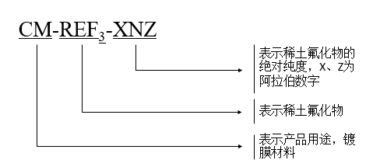
牌号示例：CM-LaF3-4N表示绝对纯度为99.99%的红外光学镀膜用氟化镧产品
（3）技术要求
①、产品的化学成分应符合表1的规定。需方如对产品有特殊要求，供需双方可另行协商，并在合同中注明。
表1 产品的化学成分
产品牌号 |  |  |  | CM-REF₃-4N | CM-REF₃-3N5
化学成分，（质量分数）/% | REF₃，不小于 |  |  | 99.99 | 99.95
 | 杂质含量，不大于 | 稀土杂质合量 |  | 0.005 | 0.02
 |  | 非稀土杂质 | Na | 0.0010 | 0.0020
 |  |  | Ca | 0.0020 | 0.0030
 |  |  | Si | 0.0020 | 0.0030
 |  |  | Pb | 0.0010 | 0.0020
 |  |  | Co | 0.0010 | 0.0020
 |  |  | Cr | 0.0010 | 0.0020
 |  |  | Mn | 0.0010 | 0.0020
 |  |  | Al | 0.0010 | 0.0020
 |  |  | Ni | 0.0010 | 0.0050
 |  |  | Fe | 0.0010 | 0.0050
 |  |  | Mg | 0.0010 | 0.0020
 |  |  | O | 0.0100 | 0.0200
 |  | 杂质合量 |  | 0.01 | 0.05
注：REF₃的纯度由计算得出，即[100-Σ表1所列杂质含量(除O杂质含量外)]%；
RE为La、Ce、Pr、Nd、Dy、Yb、Y七种元素之一；
稀土杂质为除主稀土元素、放射性元素Pm之外的其他15种稀土元素。
②、外观质量：产品表面应清洁，为结晶颗粒，各牌号外观质量如下表2所示。
表2 产品的颜色列表
牌号 | 外观质量
CM-LaF₃-3N5、CM-LaF₃-4N | 无色晶体
CM-CeF₃-3N5、CM-CeF₃-4N | 玫瑰色晶体
CM-PrF₃-3N5、CM-PrF₃-4N | 淡绿色晶体
CM-NdF₃-3N5、CM-NdF₃-4N | 紫红色晶体
CM-DyF₃-3N5、CM-DyF₃-4N | 白色晶体
CM-YbF₃-3N5、CM-YbF₃-4N | 白色晶体
CM-YF₃-3N5、CM-YbF₃-4N | 白色晶体
③、粒径分布：产品粒径分布在1-4mm，分布见下表。
表3 粒径分布
规格d/mm | 规格分布要求/mm | 占比
1≤d≤4 | d＜1 | ≤10%
 | 1≤d≤4 | ≥80%
 | d＞4 | ≤10%
注1：1mm规格为0.9mm方孔筛网、4mm规格为3.8mm方孔筛网；
注2：占比为质量百分数；
注3：1mm-4mm为未通过0.9mm方孔筛网，但是通过3.8mm方孔筛网。

④、崩点：产品镀膜形成的稀土氟化物薄膜崩点数要求见表4。
表4 产品镀膜特性中崩点数要求
指标 |  | 要求
崩点 | 直径＞50 μm | 不应检出
 | 直径5 μm -50μm ≤ | 20
（4）试验方法
稀土杂质含量的测定除前处理部分外按GB/T 18115.1、GB/T 18115.2、GB/T 18115.3、GB/T 18115.4、GB/T 18115.9、GB/T 18115.12和GB/T 18115.14的规定进行，样品的前处理部分按照附录A进行。钴、铅、铬、镁、锰、铁、铝、镍含量测定除前处理部分按GB/T 12690.5的规定进行，样品的前处理部分按照附录B的规定进行。钙含量的测定除前处理部分外按GB/T 12690.15的规定进行，样品的前处理部分按照附录C的规定进行。钠含量的测定除前处理部分外按照GB/T 12690.8的规定进行，样品的前处理部分按照附录D的规定进行。氧含量（O）的分析方法按照附录E的规定进行。硅含量的测定按GB/T 12690.7中全硅含量的方法规定进行。
（5）粒径分布测试方法
首先，按照表3规定，准备0.9mm和3.8mm孔径的筛网各1个，按照孔径由大到小，由上到下进行叠放。然后，同一样品随机称取三份，每份重250g，精确至0.01g，再将待测固体颗粒样品均匀置于最上层的筛网上。随后，启动筛分机，颗粒在机械振动作用下逐层通过筛网，大颗粒留在上层，小颗粒则通过筛孔落至下层。经过一定时间，振动停止，收集并称重各层筛网上的颗粒。通过计算每层颗粒的质量占比，三次测量结果取平均值，可以确定颗粒的粒径分布。（
（7）崩点数
根据坩埚（蒸发舟）容量大小取适量式样，采用真空蒸镀法，使用真空镀膜机对试样进行测定，观察崩点的数量。
试剂：无水乙醇。
仪器、设备：浮选玻璃或光学玻璃材质，尺寸为φ6cm×6cm。超声波清洗仪、真空镀膜机（符合GB/T11164要求）、光学显微镜。
分析步骤：在超声波清洗仪中放入镀膜用基片，以水或无水乙醇进行超声波清洗，至少清洗5min，然后流水冲洗基片，再放入沸水中，取出后迅速吹干备用，使用40倍光学显微镜检测基片表面洁净度，要求无灰、印记等。。取4片基片均匀分布在真空镀膜机基片的托盘上。称取约30.0g试样，置于蒸发舟中，按照真空镀膜机的操作说明依次进行抽真空、预熔、蒸镀的操作。预熔时应缓慢升温加热，预熔时间不少于2min，试样应预熔充分，避免真空度变化过大和物料喷溅。蒸镀时蒸发距离不小于60cm，蒸发速率控制在0.2nm/s-0.3nm/s。蒸镀完毕取出基片，在暗场中用聚光灯检查薄膜表面有无亮点，并于50倍光学显微镜下观测确定其是否为氟化物崩点，以排除灰尘干扰，并记录所有基片镀膜上符合要求的崩点数量。蒸镀完毕后继续抽真空15min以上再关机。
2、主要技术依据
红外成像在军民领域应用广泛，如夜视侦查导引、红外搜索和跟踪、航空航天探测、公路运输、航运海运、防灾减灾等诸多方面。红外成像系统由一个或多个光学元件组成，任何构成光学元件的材料都必然有光能反射损失。红外光学元件折射率大，反射损失显著，通过光学元件的光能量将会大大降低，影响成像分辨率。在光学元件表面镀制增透膜是降低表面反射损失、提高光学元件透过率的唯一方法。以常见的Ge（n=4）元件为例，镀制增透膜后其表面透过率可由47.1%增大到97%以上。
增透膜又叫“减反膜”、“抗反射膜”。20世纪30年代，氟化镁（MgF2）作为增透膜被应用以来，开启了光学增透膜材料的研究大门，增透膜的品种和应用范围不断扩大，常见的氟化物红外增透膜有PbF2、ThF2、BaF2等。随着光学器件的飞速发展，人们对红外增透膜的要求越来越高，MgF2作为传统的低折射率材料，机械性能不稳定，具有张应力，在多层膜制备中易脱膜；随后发展的ThF2虽然是一种理想的机械性能稳定的红外涂层材料，但是由于其具有放射性导致需要有严格的放置和处理，限制其应用。与此同时，蓝宝石、金刚石等红外光学窗口材料需要在工作波段增透又能抗氧化的增透保护材料以适应严苛的工作环境。稀土氟化物具有宽的透明区区、较低的折射率和与基底材料较强的结合力等特性使其成为长波红外光学器件增透膜首选的低折射率材料。
稀土氟化物（LaF₃、CeF₃、YbF₃、YF₃等）作为目前常用的红外镀膜材料，高端的红外光学器件应用对其纯度、氧杂质含量、粒径等性能提出严苛的要求。稀土氟化物中Ca、Mg等碱土金属杂质、相邻稀土杂质等吸收特定波段红外光，降低稀土氟化物膜层透过率，影响其成像效果。Fe、Ni等过渡金属杂质会破坏稀土氟化物晶体结构，进而降低膜层质量。而O原子和F原子相邻，原子半径、电负性等物化性质类型，易在晶格中相互取代，影响稀土氟化物膜层的光学性质。因此，市场要求红外光学镀膜用稀土氟化物绝对纯度在4N及以上，60种金属杂质总量控制在50ppm以下，氧杂质含量≤50ppm。国外对稀土氟化物作为镀膜材料的研究开始较早，研究较为系统深入。美国Barr&Stroud公司从上世纪70~80年代开始耗时20多年致力于透镜和窗口的高效红外增透膜的研究。上世纪90年代开始，作为世界第二大航天强国的法国，其国家空间研究中心（法国航天局，CNES）一直致力于透镜和窗口的高效红外增透膜的研究。美国Merck公司、比利时Umicore公司等国外机构对红外增透膜材料的研发也非常成熟。经过20多年探索，国外的研究成果已日趋成熟并获得了应用，红外光学用稀土氟化物绝对纯度在4N及以上，60种金属杂质总量控制在50ppm以下，氧杂质含量≤50ppm。国外红外光学镀膜用稀土氟化物的应用不再限于军事领域，航空航天、物联网、交通运输、防灾减灾等领域均有应用。国内增透膜材料研究起步较晚，主要生产厂家有有研稀土新材料股份有限公司、包头稀土研究院、中国北方稀土（集团）高科技股份有限公司、中稀天马新材料科技股份有限公司、赣州湛海新材料科技有限公司等，在国家及省部级科研项目支持下，多家公司取得了突破性进展，具备4N及以上纯度红外光学镀膜用稀土氟化物产品的生产能力。其中，有研稀土新材料股份有限公司具备年产10吨的稀土氟化物镀膜材料的生产能力，产品纯度稳定在99.99wt%，相关产品远销海内外，并获得了客户的一致好评。
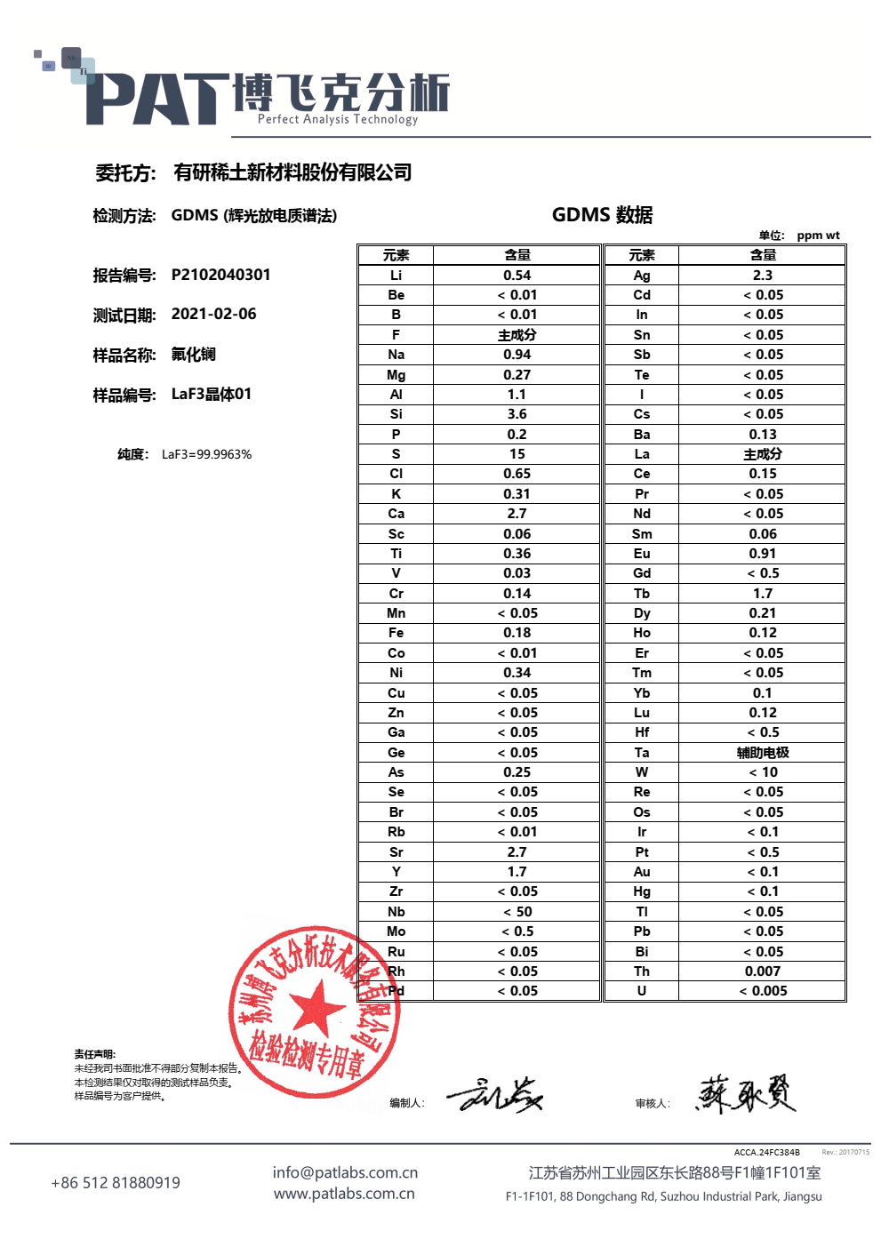
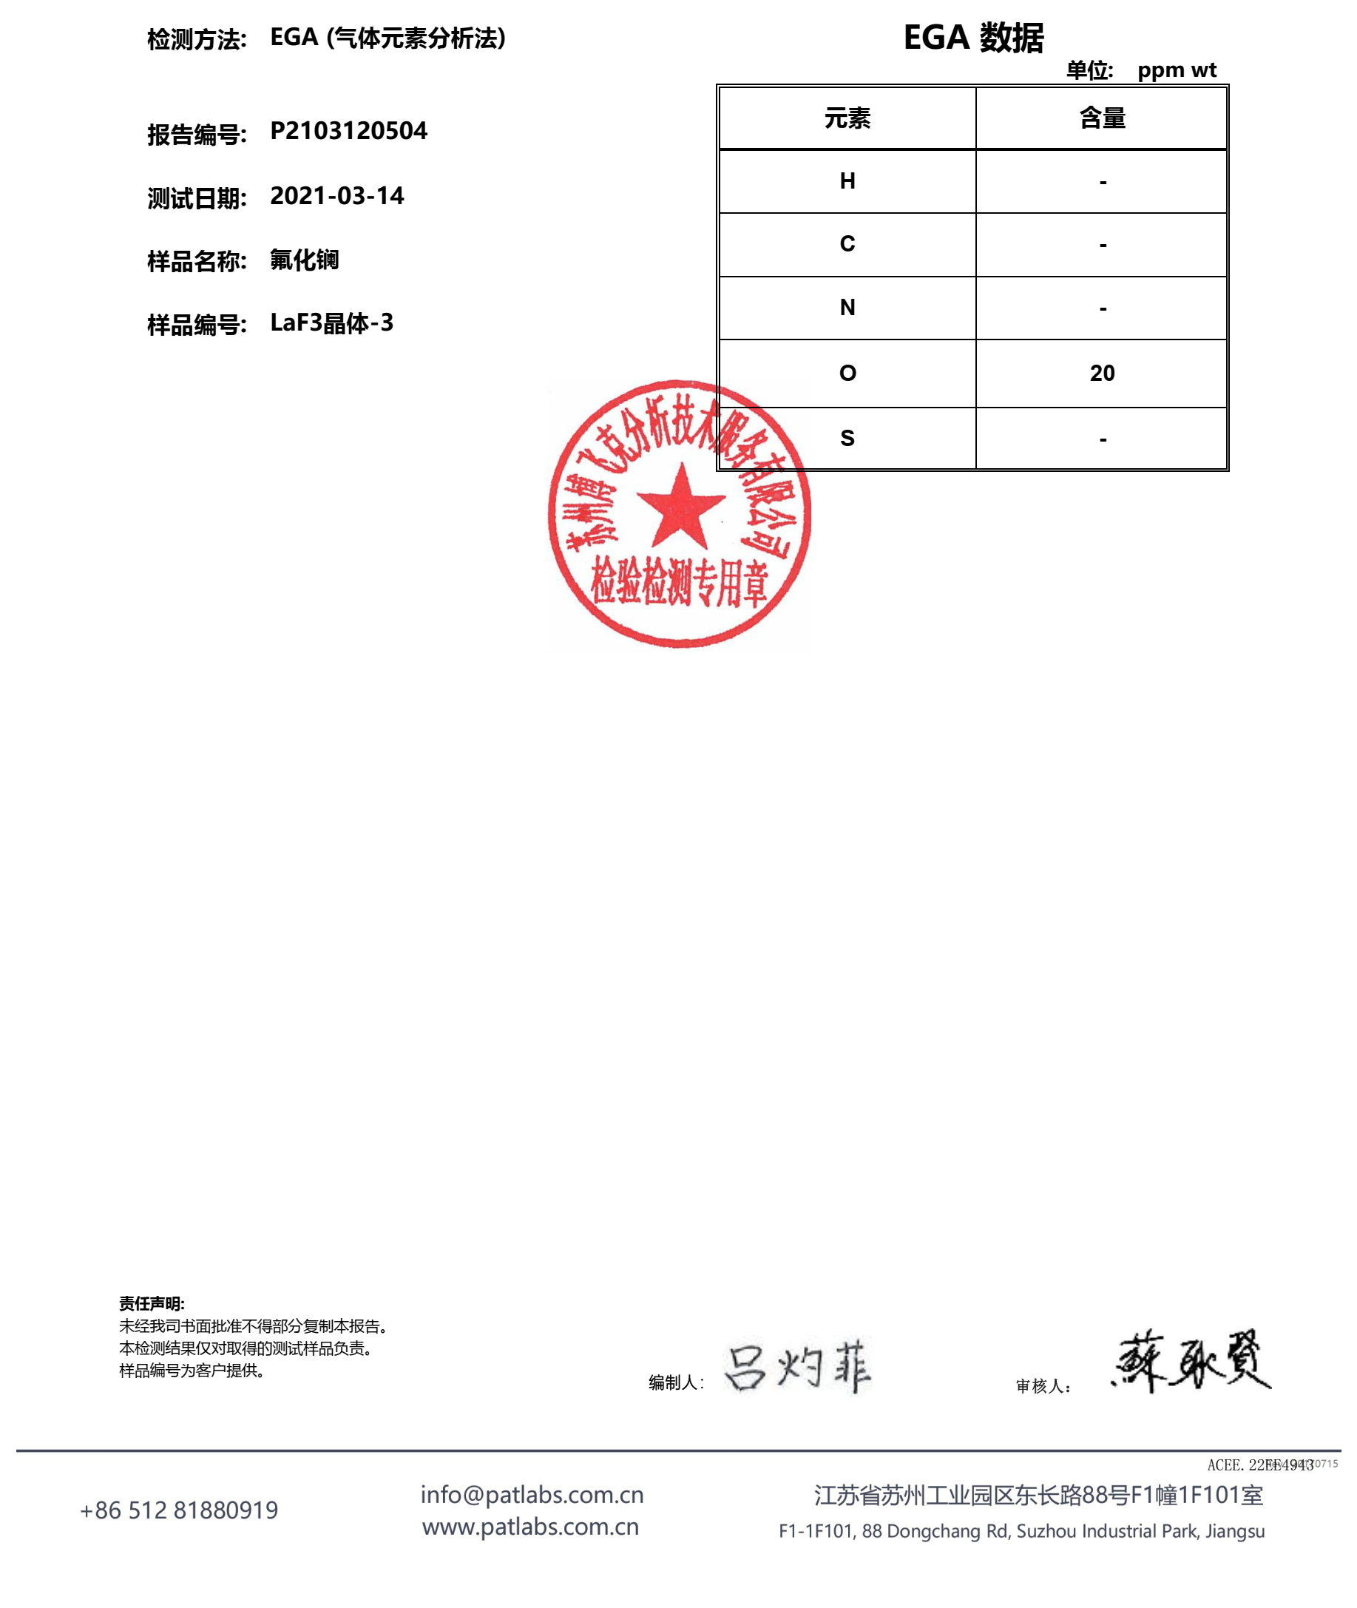
4N级红外光学镀膜用氟化镧第三方检测报告
经调研，各单位主流红外光学镀膜用稀土氟化物产品如下表所示：
表 各单位产品的化学成分
产品牌号 | CM-LaF₃-4N |  | CM-YbF₃-4N
生产企业 | 企业  A | 本标准 | 企业  A | 企业  B | 本标准
REF₃ | 99.9963 | 99.99 | 99.9970 | 99.9978 | 99.99
稀土杂质总量 | 0.00034 | 0.01 | 0.00052 | 0.0012 | 0.01
Na | 0.000094 | 0.0010 | 0.000082 | 0.000005 | 0.0010
Ca | 0.00027 | 0.0020 | 0.00034 | 0.00055 | 0.0020
Si | 0.00036 | 0.0020 | 0.00043 | 0.000007 | 0.0020
Pb | 0.000005 | 0.0010 | 0.000005 | 0.000034 | 0.0010
Co | 0.000001 | 0.0010 | 0.000001 | 0.000001 | 0.0010
Cr | 0.000014 | 0.0010 | 0.000019 | 0.000005 | 0.0010
Mn | 0.000005 | 0.0010 | 0.000005 | 0.000005 | 0.0010
Al | 0.00011 | 0.0010 | 0.00013 | 0.000005 | 0.0010
Ni | 0.000034 | 0.0010 | 0.000024 | 0.000005 | 0.0010
Fe | 0.000018 | 0.0010 | 0.000016 | 0.000005 | 0.0010
Mg | 0.000027 | 0.0010 | 0.000012 | 0.000015 | 0.0010
O | 0.0020 | 0.0100 | 0.0018 | 0.0032 | 0.0100
杂质合量 | 0.0037 | 0.01 | 0.0030 | 0.0022 | 0.01
三、预期达到的社会效益
本标准方法的建立可进一步促使有限的稀土元素的利用价值得到更好的拓展，进一步规范并提高稀土企业的生产能力、产品品质及全国同行的实际生产、引导全球范围内的实际贸易市场，本标准修订对产业发展具有一定的支撑作用。
《红外光学镀膜用稀土氟化物》标准为首次制定，规定了红外光学镀膜用稀土氟化物的分类、技术要求、试验方法、检验规则等内容，其技术指标已达到国际先进水平，满足了红外增透膜元器件的应用要求。本文本起草单位包含了国内稀土氟化物生产优势主要单位，内容全面、详实，条款清晰，可操作性强，提升了我国在红外光学镀膜用稀土氟化物领域的国际竞争力，可为我国新稀土新功能材料的开发和应用提供物质保障，对促进我国经济发展和科技进步具有现实和长远的战略意义。
四、与国际、国外同类标准技术内容的对比情况
国外对稀土氟化物作为镀膜材料的研究开始较早，研究较为系统深入。美国Barr&Stroud公司从上世纪70~80年代开始耗时20多年致力于透镜和窗口的高效红外增透膜的研究。上世纪90年代开始，作为世界第二大航天强国的法国，其国家空间研究中心（法国航天局，CNES）一直致力于透镜和窗口的高效红外增透膜的研究。美国Merck公司、比利时Umicore公司等国外机构对红外增透膜材料的研发也非常成熟。经过20多年探索，国外的研究成果已日趋成熟并获得了应用，红外光学用稀土氟化物绝对纯度在4N及以上，60种金属杂质总量控制在50ppm以下，氧杂质含量≤50ppm。国外红外光学镀膜用稀土氟化物的应用不再限于军事领域，航空航天、物联网、交通运输、防灾减灾等领域均有应用。国内增透膜材料研究起步较晚，主要生产厂家有有研稀土新材料股份有限公司、包头稀土研究院、中国北方稀土（集团）高科技股份有限公司、中稀天马新材料科技股份有限公司、赣州湛海新材料科技有限公司等，在国家及省部级科研项目支持下，多家公司取得了突破性进展，具备4N及以上纯度红外光学镀膜用稀土氟化物产品的生产能力。
五、采标情况，以及是否合规引用或采用国际国外标准
经查，本标准的制订与现有的标准及制订中的标准协调配套，无重复交叉现象。
六、与有关法律、法规的关系
本标准本文件按照GB/T 1.1-2020《标准化工作导则 第1部分：标准化文件的结构和起草规则》的规定起草。本标准与现行法律、法规和相关标准相协调、无冲突。
七、重大分歧意见的处理经过和依据
无重大分歧。
八、涉及专利的有关说明
本标准未涉及相关知识产权。
九、贯彻标准的要求，以及组织措施、技术措施、过渡期和实施日期的建议等措施建议
发布后需要撰写宣贯推广材料，可以选择公众号、网站或其他方式进行宣贯推广。
十、其他应当说明的事项
无。

《红外光学镀膜用稀土氟化物》标准编制工作组
年 月 日

